Чемпионат Приволжского федерального округа по альпинизму

Высотно-технический класс

Отчет
о восхождении на вершину Форосский кант (660 м над уровнем моря)
по юго-восточной стене левее “Ромба” (Левый ромб),
5А (м-т А. Волкодава, 1973 г.)

2018 год
Паспорт восхождения
1. Регион: Крым
Наименование вершины: Форосский кант, 660 м
2. Название маршрута: «Левый ромб», маршрут А. Волкодава, 1973 г.
3. Категория сложности: 5А
4. Характер маршрута: скальный
5. Характеристика маршрута:
Перепад высот маршрута: 250 м
Протяженность участков V-VI кат. сложности: 195 м
Средняя крутизна маршрута: 85 градусов
6. Использовано точек страховки и ИТО на маршруте:
Всего (всего/из них ИТО): 112/14 шт,
в том числе:
якорных крючьев: 20/3 шт,
шлямбурных крючьев: 2/2 шт,
френдов, закладных элементов: 90/9 шт.
7. Ходовых часов команды: 8 часов на подъем до вершины
8. Руководитель: Семыкин Антон Юрьевич, 1 разряд
Участники: Хайруллин Евгений Анатольевич, 1 разряд
Гусев Дмитрий Васильевич, 2 разряд
9. Тренер: Семыкин Антон Юрьевич, 1 разряд
10. Выход на маршрут: 06:00, 06.05.2018
Выход на вершину: 14:00, 06.05.2018
Возвращение на ночевки: 15:00, 06.05.2018

Описание восхождения
Перед выходом на данный маршрут указанная в паспорте группа провела обширную тренировочную работу. Настоящий маршрут, в том числе, являлся частью подготовки к последующим маршрутам, более трудным. В течении предшествующей недели группа проводила скальные занятия, отрабатывая как лазание с нижней страховкой, так и командную работу на мультипитчах ближайших районов. Была отработана тактика, ставшая полюбившейся при последующих восхождениях. Перед настоящим восхождением, было совершено другое восхождение 5 А к.т., то есть «налаз» был очень большим за короткий промежуток времени.
Исходным бивуаком являлись стоянки на Форосском канте, чуть выше Форосской церкви. К началу маршрута группа подошла с рассветом, что позволило начать работу по скальной части без фонарей.
Участок R0-R1 представляет из себя простые скалы с возможностью одновременного движения.
Весь последующий маршрут группа двигалась попеременно, используя следующую тактику:
- Первый участник движется с двумя веревками, каждая является страховочной;
- Второй участник движется с верхней страховкой свободным лазанием, вынимая излишние точки страховки, оставляя трудоемкие для последнего;
- Третий участник движется с верхней страховкой свободным лазанием, освобождая маршрут от оставшихся точек страховки, имея для этого все необходимое снаряжение.
Участки R1-R3 движение по серии щелей с очень хорошим трением и надежными зацепками. Крутизна и извилистость внутренних углов позволяла удобно двигаться по трещинам без потерь точек опоры. Встречаются деревья.
R3-R4 продолжение движения по щели, оканчивающееся небольшим карнизом. Карниз может быть преодолен разными способами, зацепки под все способы надежные с возможностью выйти через любую сторону.
R4-R6 сложность лазания увеличивается, крутизна устойчивая 75 градусов. Движение проходит по щелям с выходами на полки. Есть возможность к избыточной постановке точек страховки.
R6-R8 сложные места преодолеваются с помощью ИТО, в том числе карниз. Мест для закладок, френдов и якорей предостаточно. После преодоления карниза лазание упрощается, далее по относительно не сложной стенке выход на плато.
Спуск влево по основной тропе, которая ниже выходит к автомобильной дороге и бивуаку.
В целом маршрут можно охарактеризовать как не простой, но благодаря богатому рельефу, позволяет на сложных участках организовать надежные ИТО. Для группы с хорошим уровнем лазания маршрут станет прекрасной тренировкой к более сложным восхождениям.
Все станции согласно описанию на шлямбурах, состояние – недавно обновлены и не вызывают сомнений. Почти все станции на удобных полках.

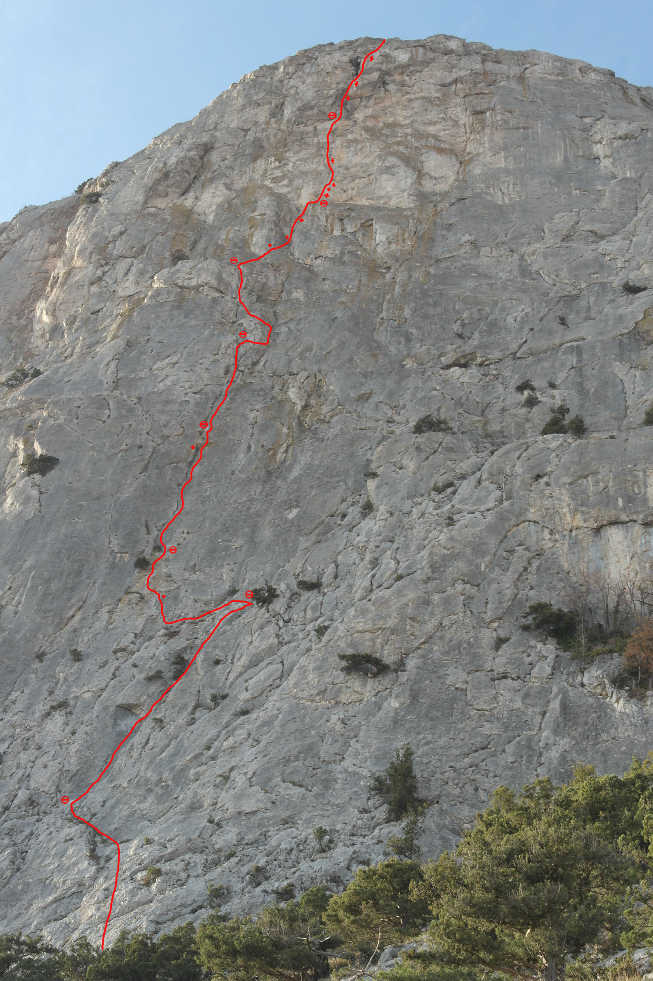

Участник переходит на ИТО, фото с участка R7
